Instrukcja użytkownika do Menadżera uprawnień
Instrukcja dla administratora lokalnego
Numer wersji: 1.2
Data utworzenia: 2025-03-26
Data ostatniej aktualizacji: 2026-06-30

Spis treści
Spis treści 2
Metryka dokumentu 3
1. Cel i zakres dokumentu 4
2. Logowanie 5
3. Widok główny dla administratora lokalnego 6
3.1. Zakładka Twój podmiot 7
3.2. Zakładka Role 8
3.2.1. Przegląd szczegółów roli w podmiocie 11
3.2.2. Odebranie użytkownikowi roli do systemu w podmiocie – z poziomu szczegółów roli 12
3.3. Zakładka Użytkownicy 13
3.3.1. Przegląd szczegółów użytkownika w podmiocie 16
3.3.2. Nadanie użytkownikowi roli do systemu w podmiocie 17
3.3.3. Odebranie użytkownikowi roli do systemu w podmiocie – z poziomu listy ról w szczegółach użytkownika 20
3.4. Zakładka systemy 21
3.4.1. Przegląd szczegółów systemu w podmiocie 22
4. Wylogowanie 23

Metryka dokumentu
Data utworzenia: | 2025-03-26
Data ostatniej aktualizacji: | 2026-06-30

- Cel i zakres dokumentu
Celem dokumentu jest przedstawienie instrukcji użytkownika systemu Menedżer uprawnień na potrzeby Rejestru Urbanistycznego. Instrukcja skierowana jest do osób pełniących rolę Administratora lokalnego w jednostkach samorządu terytorialnego.
Pamiętaj!
Aby mieć możliwość nadawania roli w Menadżerze uprawnień, musisz w pierwszej kolejności jako administrator konta ePuap urzędu, zaprosić osoby będące korzystać z systemu Rejestru Urbanistycznego w danym urzędzie. W tym celu:
- Zaloguj się na konto ePuap urzędu.
- Zaproś do konta osobę, która ma mieć dostęp do Rejestru Urbanistycznego. Ustaw dla niej dostęp jako „Gość”. Nie ma konieczności nadawania dodatkowych uprawnień.
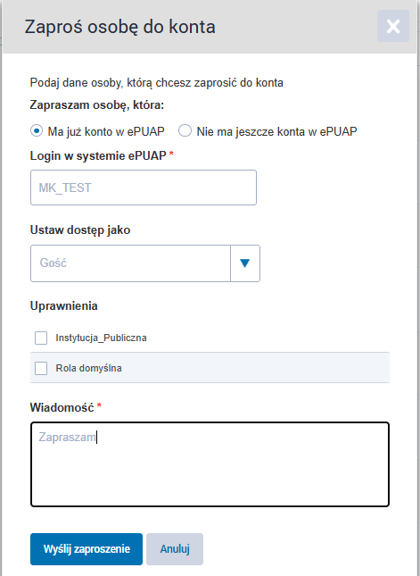
- Upewnij się, że ta osoba przyjęła zaproszenie do konta.
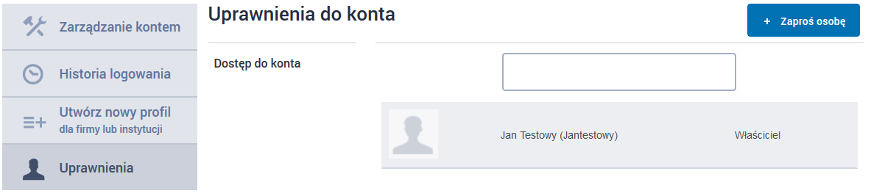
- Logowanie
Aplikacja dostępna jest pod adresem: https://www.mobywatel.gov.pl/iam/.
Po wpisaniu adresu wyświetli się strona z dostępnymi sposobami logowania:

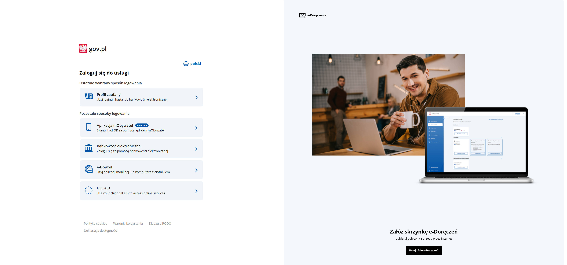
Po poprawnym zalogowaniu zobaczysz ekran wyboru kontekstu:

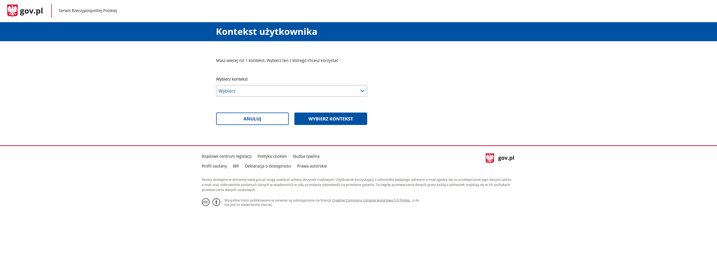
Na liście kontekstów wskaż ten, z którego chcesz skorzystać.
Jeżeli użytkownik wybierze kontekst, w ramach którego nie ma uprawnień do Menedżera uprawnień – system wyświetli błąd związany z brakiem uprawnień.
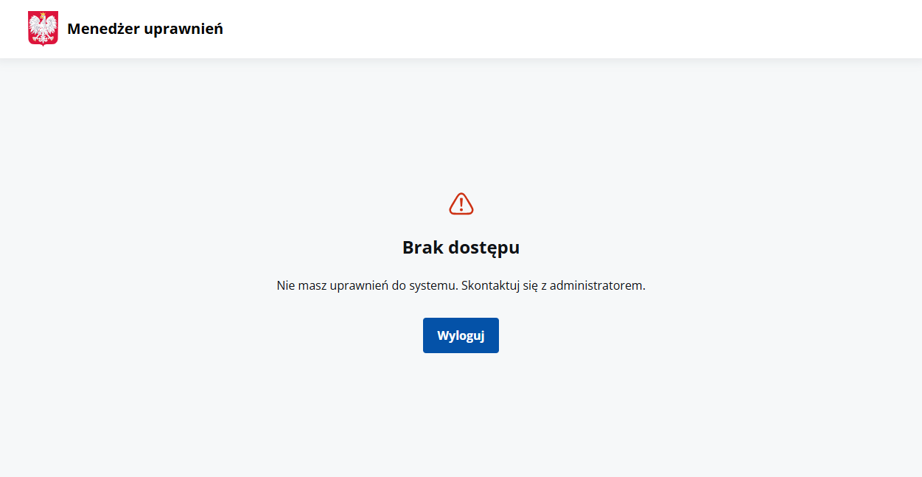
Pamiętaj!
Do panelu administratora lokalnego danego podmiotu w Menedżerze uprawnień może zalogować się użytkownik, który pełni rolę Administratora danego podmiotu w ePUAP.

Zaloguj się do ePUAP i sprawdź, czy Twój podmiot ma nadane uprawnienia instytucji publicznej. Jeżeli nie ma, konieczne jest złożenie wniosku o nadanie uprawnień podmiotu publicznego do świadczenia usług na Elektronicznej Platformie Usług Administracji Publicznej (ePUAP). Sprawdź, jak złożyć wniosek o nadanie uprawnień.

- Widok główny dla administratora lokalnego
Po poprawnym zalogowaniu i wybraniu kontekstu użytkownik zostanie przekierowany na pierwszą stronę Menedżera uprawnień, którą są szczegóły podmiotu w zakładce Twój podmiot.
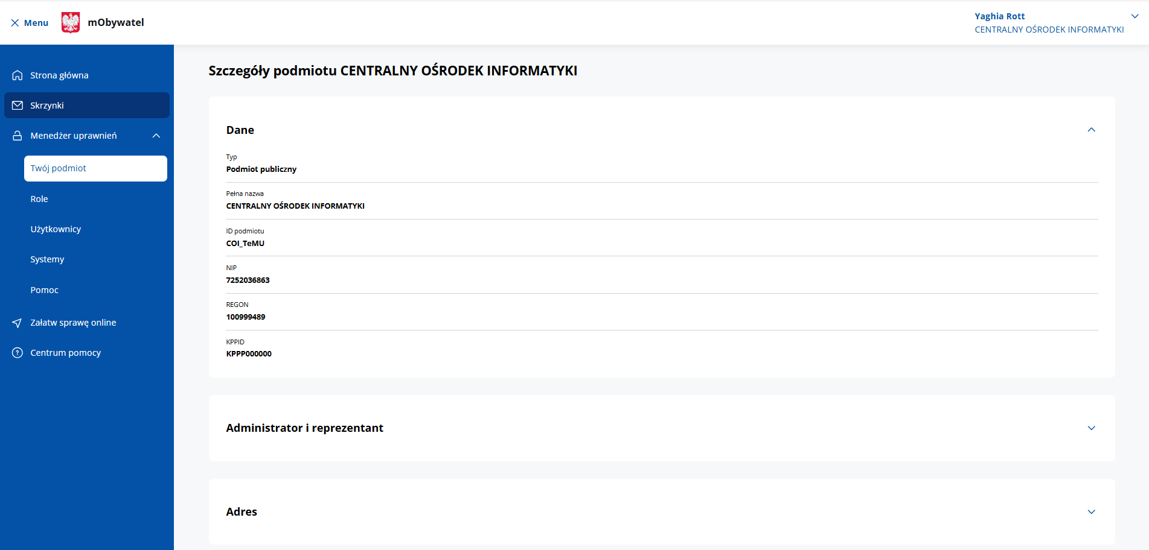
Aby przejść do wybranej zakładki kliknij w ikonę menu , widoczną po lewej stronie ekranu, a następnie w interesującą Cię zakładkę. Poszczególne zakładki zostaną opisane w kolejnych rozdziałach.

  - Zakładka Twój podmiot
W zakładce Twój podmiot system wyświetla informacje o danej jednostce. Zobaczysz je postaci rozwijanych sekcji:
- Dane (wyświetlane dla wszystkich typów podmiotu) – sekcja domyślnie rozwinięta,
- Administrator i reprezentant (dla podmiotów publicznych, instytucji i firm),
- Adres (dla podmiotów publicznych),
- Kontakt (dla podmiotów publicznych i osób fizycznych).

Pamiętaj!
Zakres prezentowanych sekcji oraz danych, jakie zawiera każda z nich różni się w zależności od typu wyświetlanego podmiotu. Jeśli jakaś informacja nie jest dostępna w systemie, nie będzie także prezentowana w danych podmiotu.

Rozwinięcie każdej z sekcji następuje po naciśnięciu w dowolny jej fragment.
  - Zakładka Role
Aby przejść do listy ról podmiotu, należy w menu bocznym wybrać zakładkę Role.
Zobaczysz listę ról dostępnych/obsługiwanych w danym podmiocie.
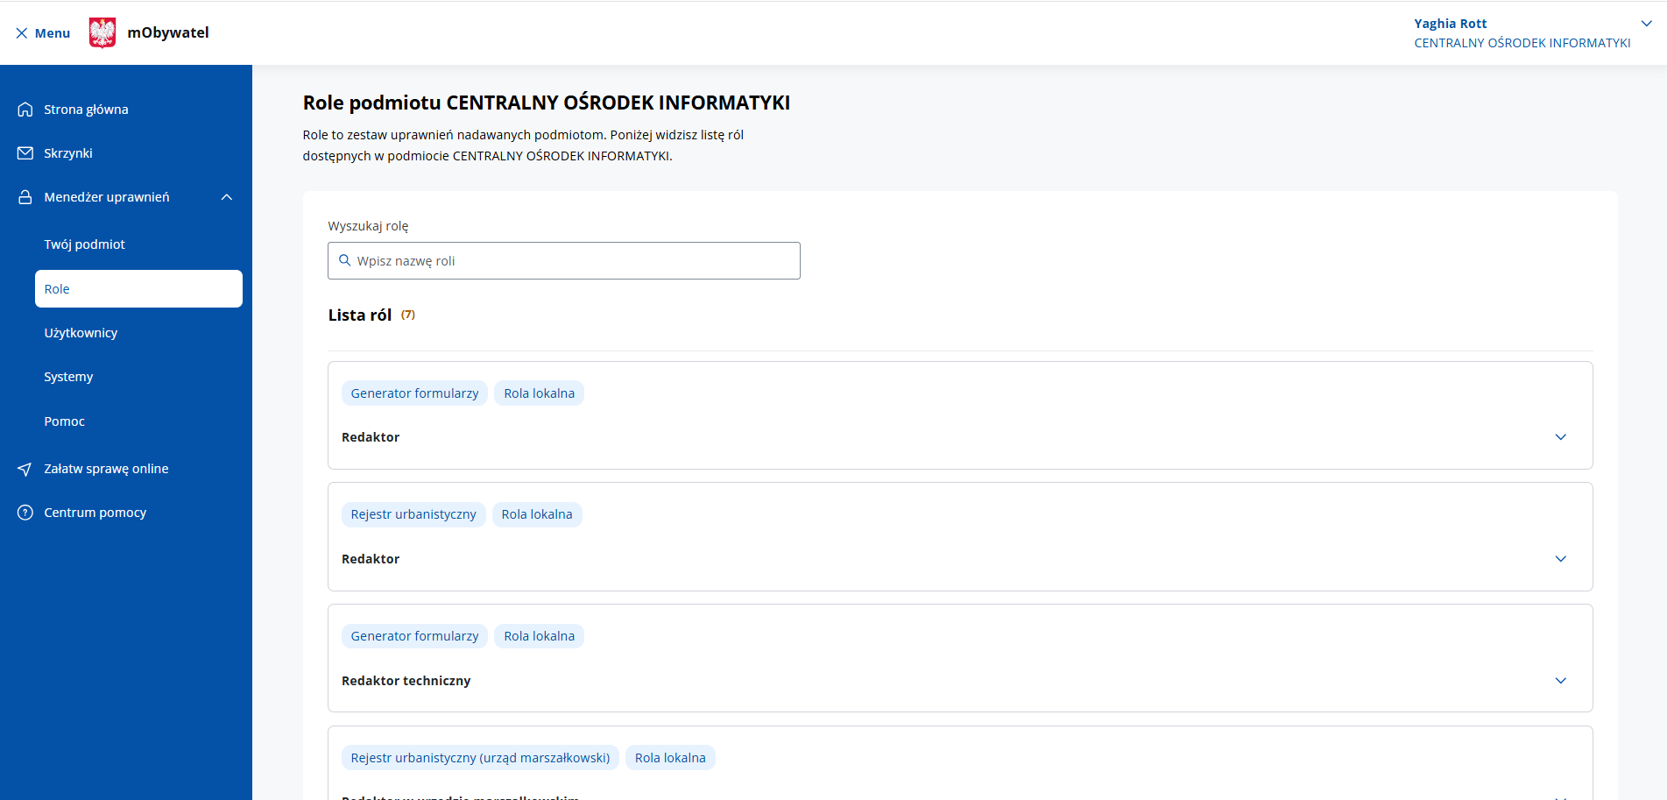
Lista ról prezentowana jest w postaci sekcji rozwijanych, gdzie znajdziesz:
- Nazwę roli,
- Nazwę systemu, z którego pochodzi rola (pierwsza niebieska etykieta nad nazwą roli),
- Informację o charakterze roli (druga niebieska etykieta nad nazwą roli). Administrator lokalny widzi tylko role o charakterze lokalnym.
Pamiętaj!
Rola lokalna jest ro rola, która będzie zarządzał administrator lokalny w danym podmiocie.
Po naciśnięciu na strzałkę w prawym dolnym rogu sekcji roli rozwijają się dodatkowe szczegóły, w których znajdziesz krótki opis dotyczący wybranej roli.
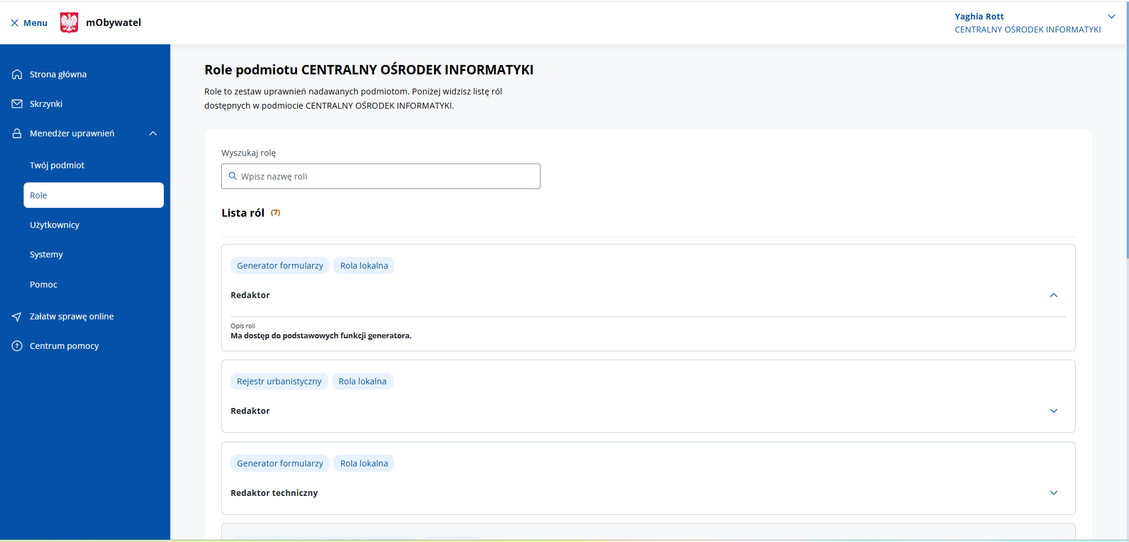
Po naciśnięciu w dowolny fragment sekcji roli (poza strzałką w prawym dolny rogu) następuje przeniesienie użytkownika do widoku szczegółów roli w podmiocie – opis dla tego widoku znajduje się w rozdziale 3.2.1
Aby łatwiej było odnaleźć określoną rolę na liście, zostały one posortowane alfabetycznie według ich nazwy. W celu wyszukania konkretnej roli, skorzystaj z wyszukiwarki, która znajduje się nad listą.
Wyszukiwarka działa dynamicznie, tzn. zawęża listę wyników na liście po wpisaniu pierwszych 3 znaków i każdego kolejnego znaku. Na liście wyświetlane są role, które zawierają wpisany w wyszukiwarkę znak lub ich ciąg na początku swojej nazwy. Wielkość wpisanych liter nie ma znaczenia.
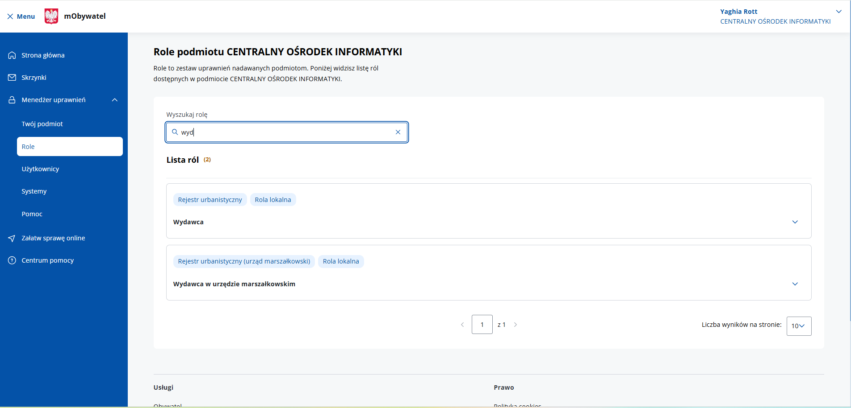
Jeśli wpisanego w wyszukiwarkę znaku lub ciągu znaków nie ma na początku nazwy żadnej z ról, wtedy zobaczysz komunikat informujący go o braku wyników wyszukiwania dla zastosowanych kryteriów.
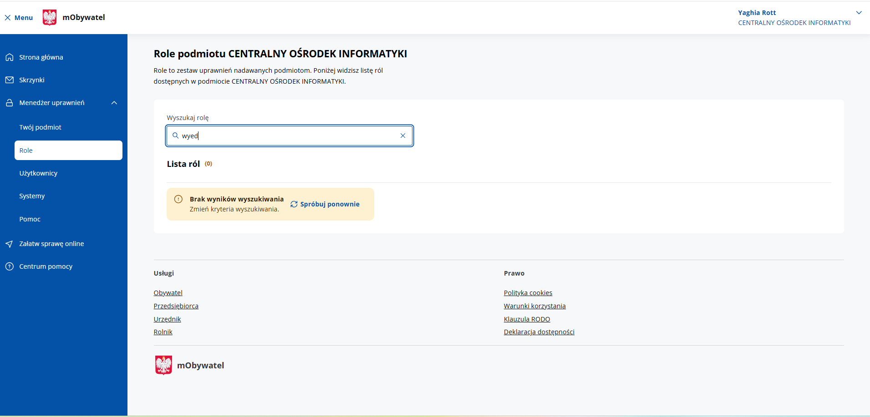
Naciśnięcie przycisku Spróbuj ponownie czyści wpisaną frazę, umożliwiając ponowne uzupełnienie kryteriów wyszukiwania.
Na Liście ról będą widoczne role lokalne ze wszystkich systemów, do których podmiot ma dostęp. Jeśli podmiot nie ma dostępu do żadnego systemu posiadającego rolę lokalną, to lista ról jest pusta. Wyświetlany jest wtedy poniższy komunikat:
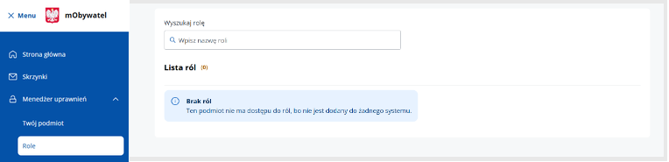

    - Przegląd szczegółów roli w podmiocie
Aby przejść do szczegółów roli, należy na liście ról podmiotu nacisnąć na jedną z pozycji – patrz rozdział 3.2. System automatycznie wyświetli nowy ekran ze szczegółami wybranej roli.
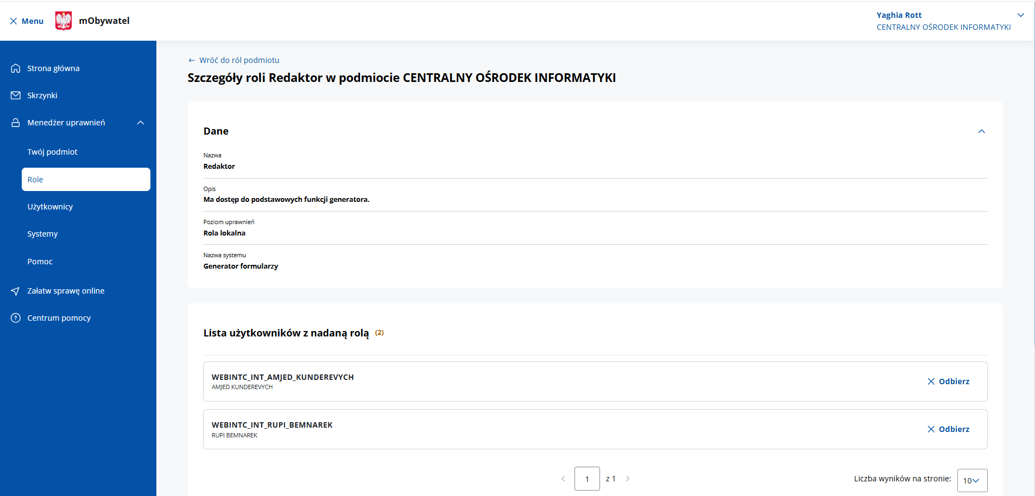
Ekran ze szczegółami roli podzielony jest na 2 części:
- W pierwszej prezentowane są dane wybranej roli:
  - Nazwa – nazwa roli,
  - Opis – krótki opis roli,
  - Poziom uprawnień – określenie charakteru roli: administrator lokalny widzi tylko role o charakterze lokalnym,
  - Nazwa systemu (z którego pochodzi dana rola).
- Druga to lista użytkowników, którzy mają już nadaną tę rolę. Prezentowana jest ona w postaci rozwijanych sekcji, w których zobaczysz
  - Login użytkownika,
  - Imię i nazwisko użytkownika.
Sekcje są nieaktywne - nie przenoszą do kolejnego widoku. Z poziomu tej listy możesz odebrać dostęp do roli wybranemu użytkownikowi – szczegóły znajdziesz w rozdziale 3.2.2.

W przypadku, gdy żaden z użytkowników podmiotu nie ma jeszcze nadanej roli, zobaczysz poniższy komunikat:
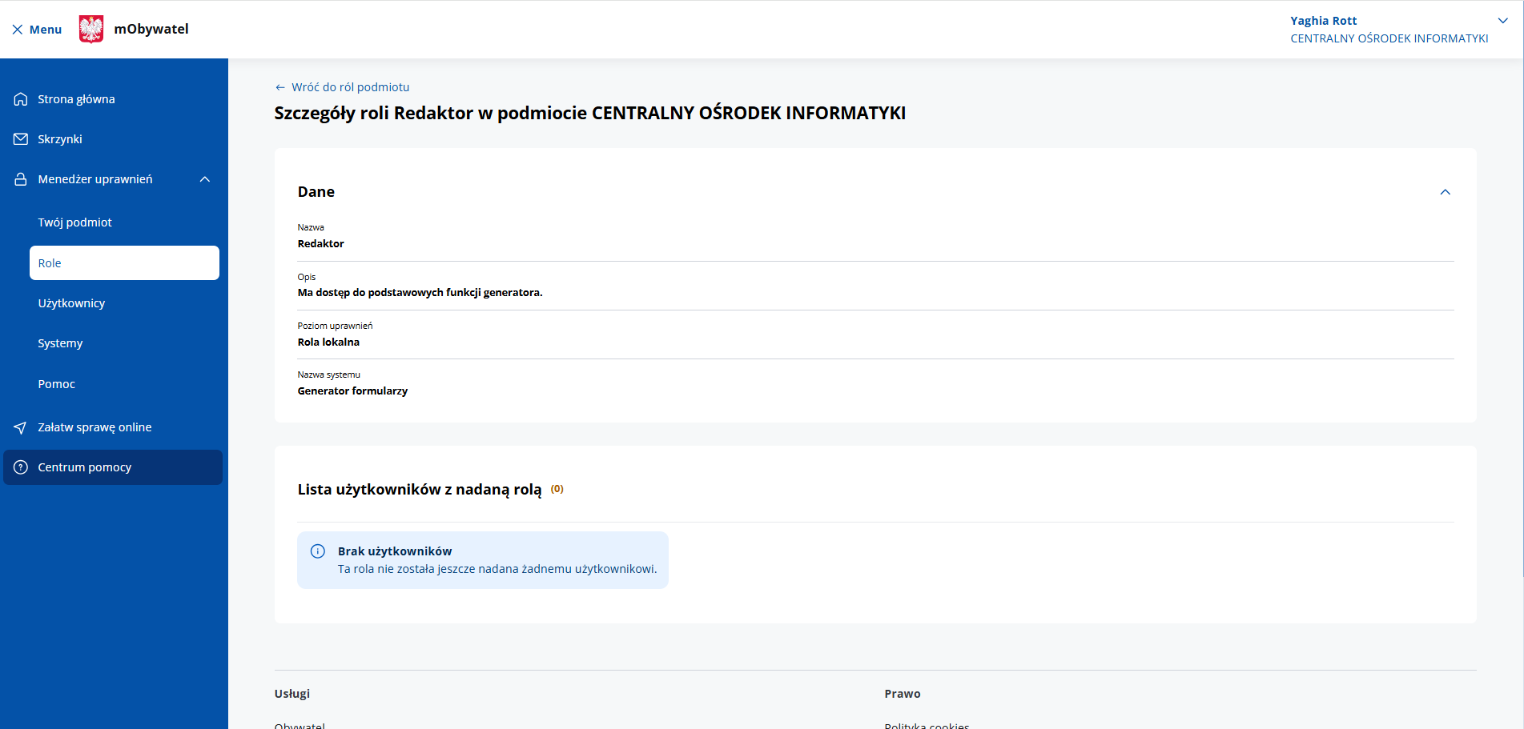

    - Odebranie użytkownikowi roli do systemu w podmiocie – z poziomu szczegółów roli
Odebrać użytkownikowi roli do systemu w podmiocie możesz między innymi z poziomu widoku szczegółów roli w podmiocie. Na liście użytkowników z nadaną rolą naciśnij przycisku Odbierz (patrz rozdział 3.2.1). Na ekranie zobaczysz okno, które prosi użytkownika o potwierdzenie wykonania przez system akcji odbierania roli.

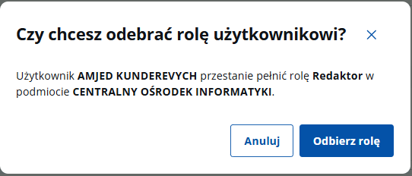
Po naciśnięciu przycisku Odbierz rolę dyspozycja zostanie zrealizowana. W górnej części widoku pojawia się informacja o odebraniu roli, a na liście nie jest wyświetlana już sekcja użytkownika, któremu ta rola została odebrana.
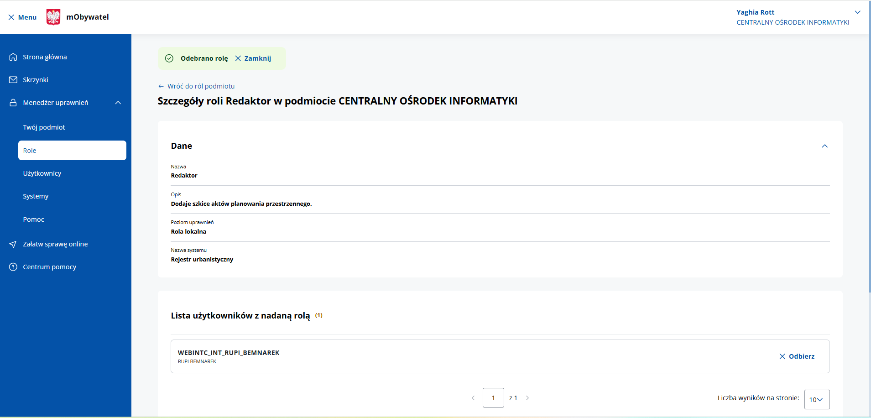
Jeśli użytkownik naciśnie przycisk Anuluj, okno zniknie, a lista się nie zmieni – wszyscy użytkownicy nadal będą się na niej znajdowali.

  - Zakładka Użytkownicy
Listę użytkowników podmiotu znajdziesz w menu bocznym wybierając zakładkę Użytkownicy. Po kliknięciu system wyświetli listę użytkowników powiązanych z danym podmiotem.
W przypadku braku użytkownika na liście należy zalogować się do ePUAP w kontekście swojego podmiotu i zaprosić użytkownika do tego podmiotu. Zaproszona osoba będzie widoczna na liście użytkowników, kiedy zaakceptuje zaproszenie (ręcznie lub automatycznie).
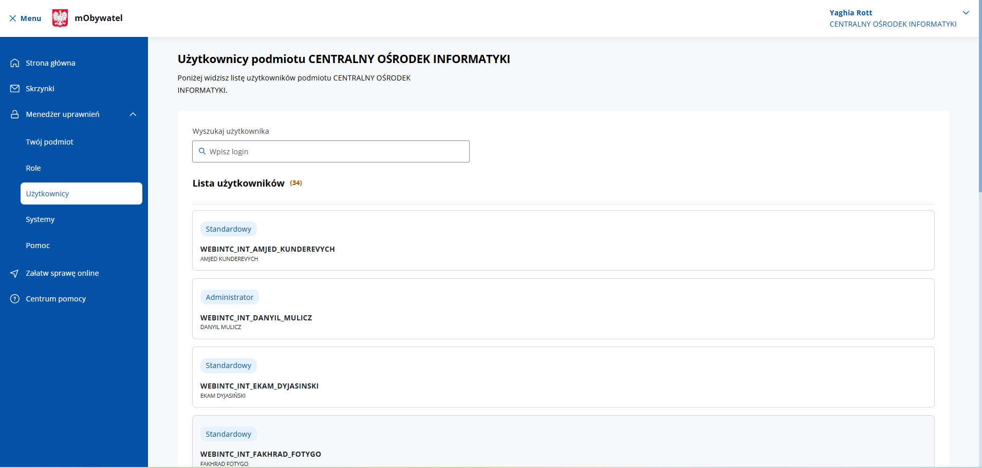
Lista użytkowników prezentowana jest w postaci sekcji rozwijanych, na których widoczne są:
- Login użytkownika,
- Imię i nazwisko użytkownika,
- Informacja o poziomie uprawnień użytkownika (niebieska etykieta nad loginem), zgodnie ze słownikiem, pochodząca z ePUAP:
  - Administrator – użytkownik, który jest Administratorem danego podmiotu na ePUAP, co daje mu również możliwość zalogowania się do aplikacji Menedżer uprawnień w roli Administratora lokalnego po nadaniu dostępu jego podmiotowi do systemu Permission Manager,
  - Standardowy – jest to użytkownik, który w ePUAP ma nadaną rolę Gościa w danym podmiocie. Nie ma on dostępu do Menedżera uprawnień jako Administrator lokalny. Można mu natomiast przypisać inne role (UWAGA: Administrator lokalny może nadać takiemu użytkownikowi wyłącznie role o charakterze lokalnym) do pozostałych systemów dziedzinowych, z którymi spięty jest podmiot tego użytkownika.
Kliknij w dowolny fragment sekcji rozwijanej wybranego użytkownika, aby przenieść się do widoku szczegółów użytkownika w podmiocie – opis dla tego widoku w rozdziale 3.3.1.
Aby wyszukać konkretnego użytkownika, skorzystaj z wyszukiwarki, która znajduje się nad listą. Wyszukiwarka działa dynamicznie, tzn. zawęża listę wyników na liście po wpisaniu pierwszych 3 znaków i każdego kolejnego znaku.
Pamiętaj!
W pole można wpisać tylko litery, cyfry i myślnik oraz użyć podkreślenia. Wielkość liter nie ma znaczenia.
Aplikacja wyświetla tych użytkowników, których login na początku zawiera wpisany w wyszukiwarkę ciąg znaków.
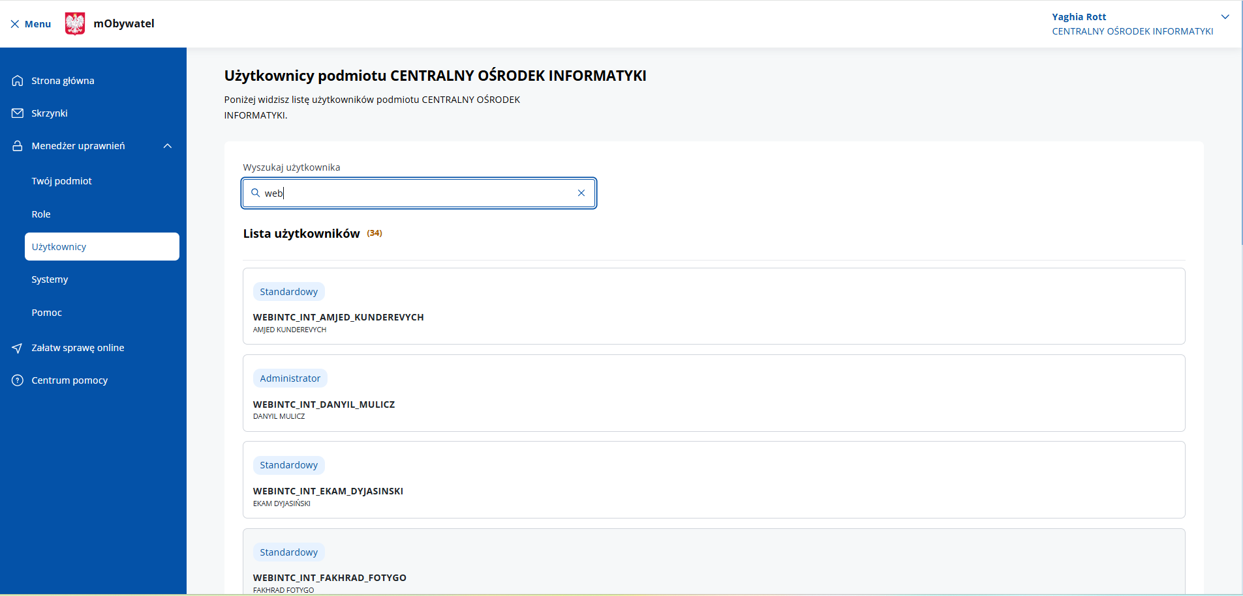
Jeśli wpisanego w wyszukiwarkę ciągu znaków nie ma na początku loginu żadnego z użytkowników, zobaczysz komunikat, informujący o braku wyników wyszukiwania dla zastosowanych kryteriów.
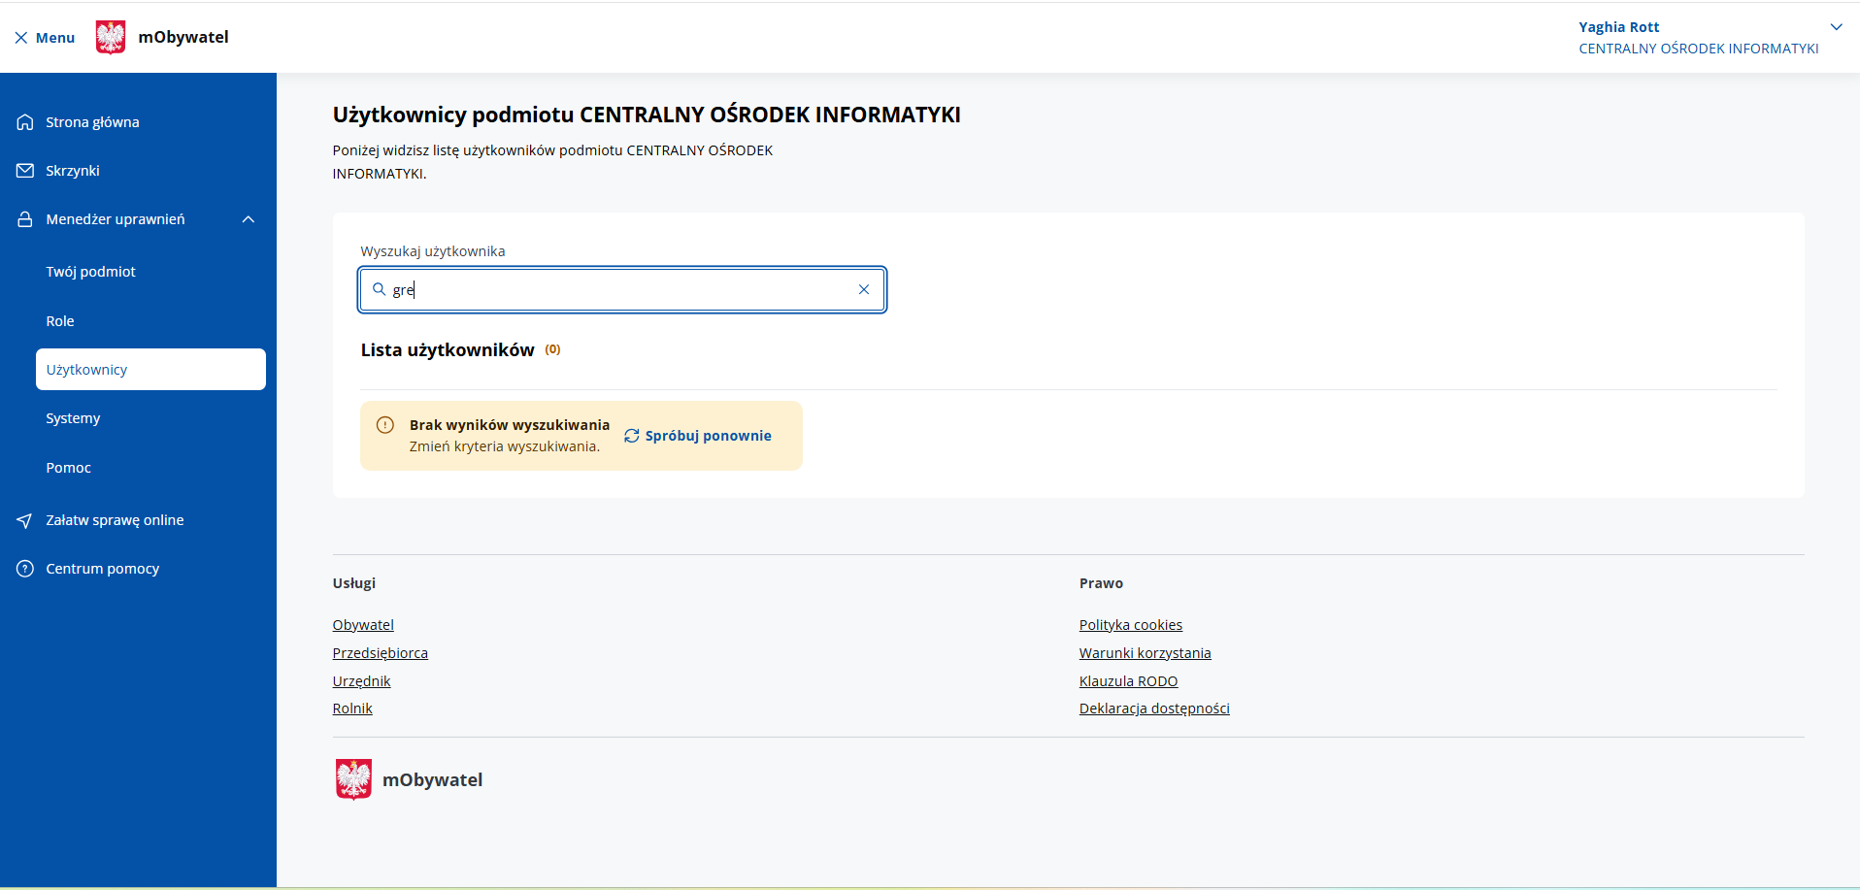
Naciśnięcie przycisku Spróbuj ponownie czyści wpisaną frazę, umożliwiając ponowne uzupełnienie kryteriów wyszukiwania.

    - Przegląd szczegółów użytkownika w podmiocie
Aby przejść do szczegółów użytkownika w podmiocie, należy na liście użytkowników podmiotu nacisnąć na jedną z pozycji – patrz rozdział 3.3. Zobaczysz nowy ekran prezentujący szczegóły wybranego użytkownika.
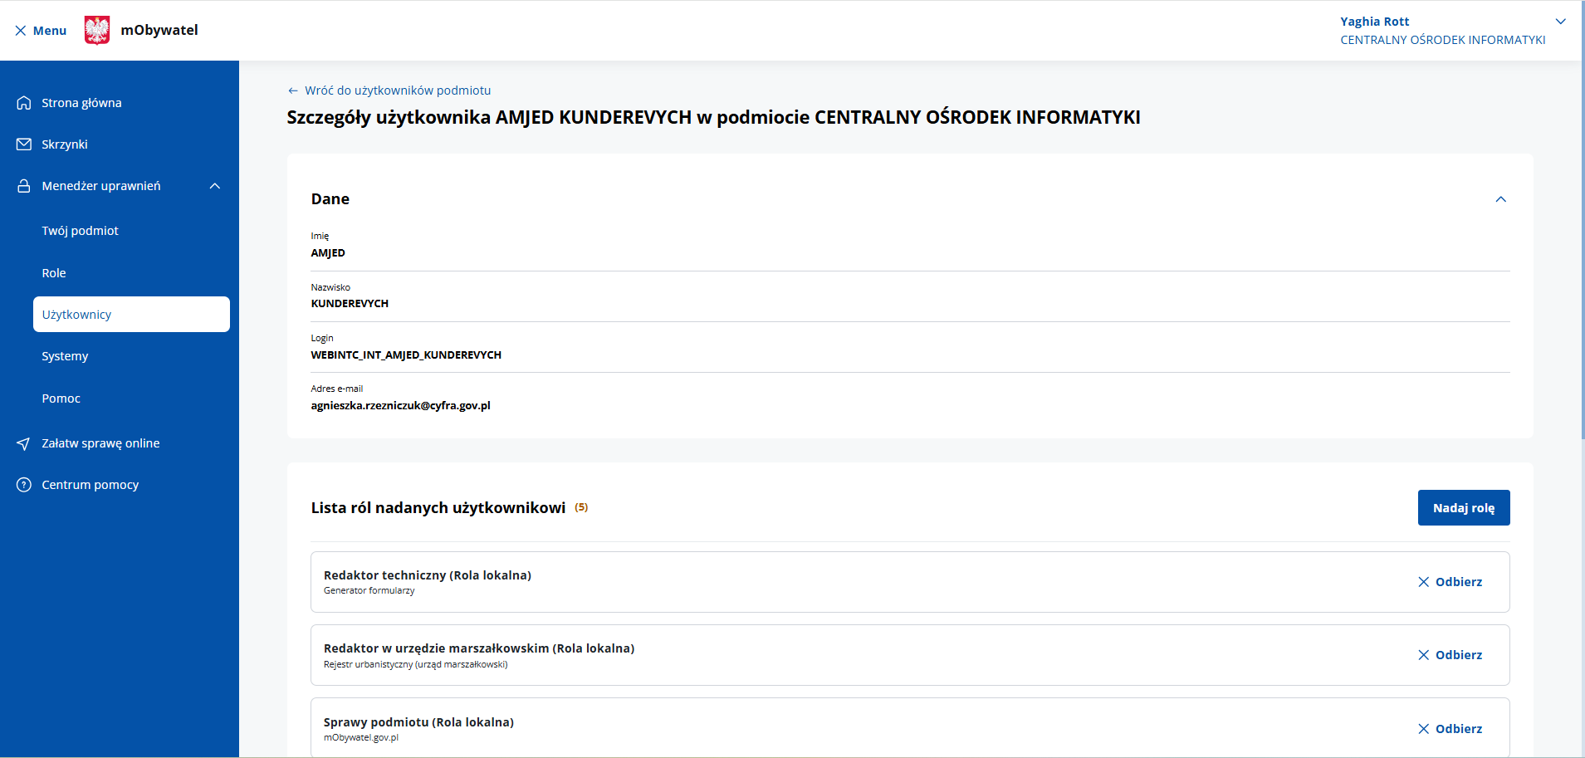
Ekran ze szczegółami użytkownika podzielony jest na 2 części:
- W pierwszej prezentowane są dane użytkownika:
  - Imię,
  - Nazwisko,
  - Login,
  - Adres e-mail.
- Druga to lista ról nadanych użytkownikowi, na których użytkownik widzi:
  - Nazwę oraz poziom roli (UWAGA: Administrator lokalny widzi tylko role o charakterze lokalnym),
  - Nazwę systemu, z którego pochodzi rola.

Sekcje są nieaktywne, nie przenoszą do kolejnego widoku. Z poziomu tej listy możesz nadać nową rolę danemu użytkownikowi przy pomocy przycisku Nadaj rolę, który znajduje się w prawym górnym rogu listy. Możesz także odebrać rolę – w tym celu należy użyć przycisku Odbierz, widocznego w sekcji każdej z ról przypisanej do danego użytkownika.

W przypadku, gdy żadna rola nie została jeszcze nadana temu użytkownikowi, system wyświetla na liście poniższy komunikat:
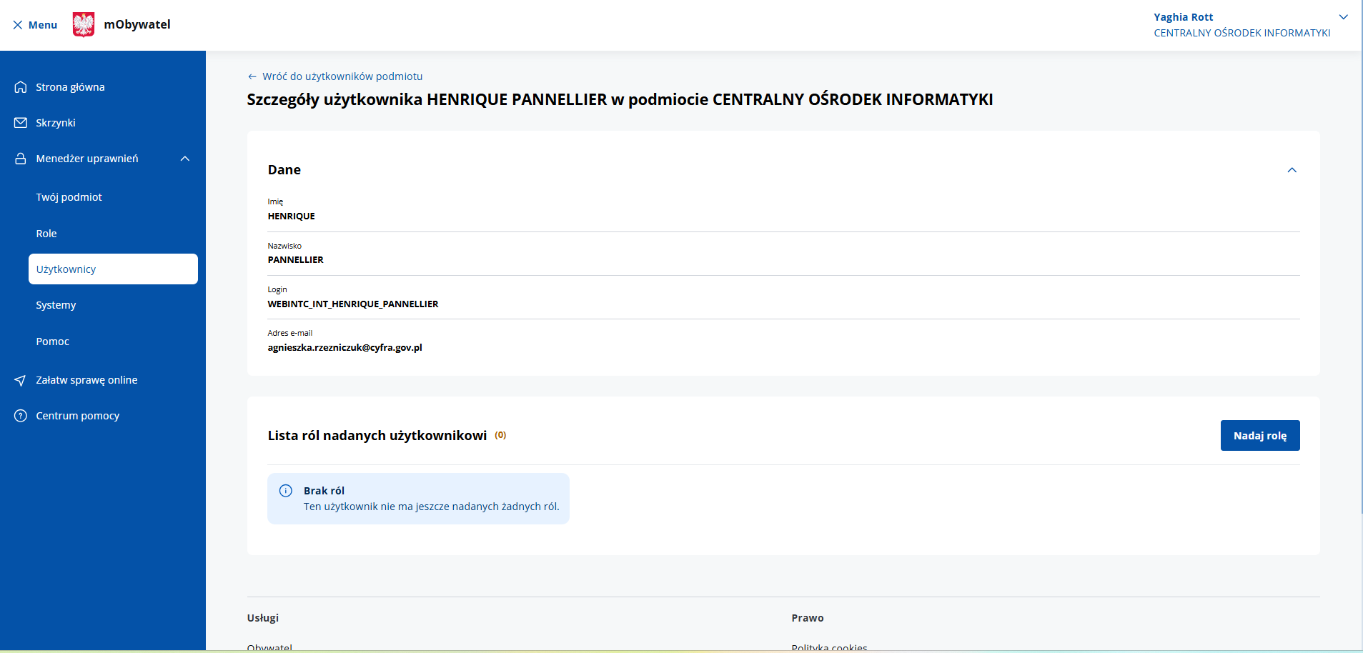

    - Nadanie użytkownikowi roli do systemu w podmiocie
Nadanie użytkownikowi roli do systemu (w ramach danego podmiotu) jest dostępne z poziomu widoku szczegółów użytkownika w podmiocie.
W pierwszej kolejności wybierz przycisk Nadaj rolę, znajdujący się w prawym górnym rogu listy ról nadanych użytkownikowi. Otworzy się nowe okno, które umożliwia wybranie z rozwijalnej listy roli lub kilku ról (poprzez znaczenie odpowiednich check-boxów), które Administrator chce nadać danemu użytkownikowi. Opcjonalnie należy wpisać również numer wniosku, na podstawie którego role są nadawane.
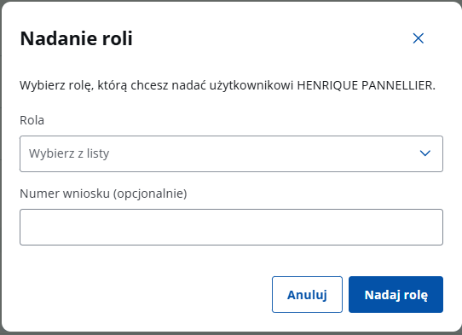

Na liście ról do nadania zobaczysz wszystkie role lokalne pochodzące z systemów, do których podmiot ma nadany dostęp – z wyjątkiem tych, które użytkownik ma już do siebie przypisane.
Pamiętaj!
Jeżeli nie widzisz roli, którą chcesz nadać, oznacz to, że do twojego podmiotu nie został dodany system udostępniający tę rolę. Więcej szczegółów znajdzie w rozdziale 3.4.
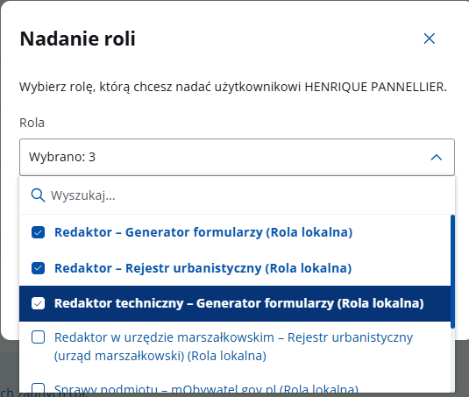
Po wypełnieniu pól i naciśnięciu przycisku Nadaj rolę, dyspozycja zostaje zrealizowana. W górnej części widoku zobaczysz informację o nadaniu roli, a na liście wyświetlana jest sekcja z nową rolą, która właśnie została nadana użytkownikowi.
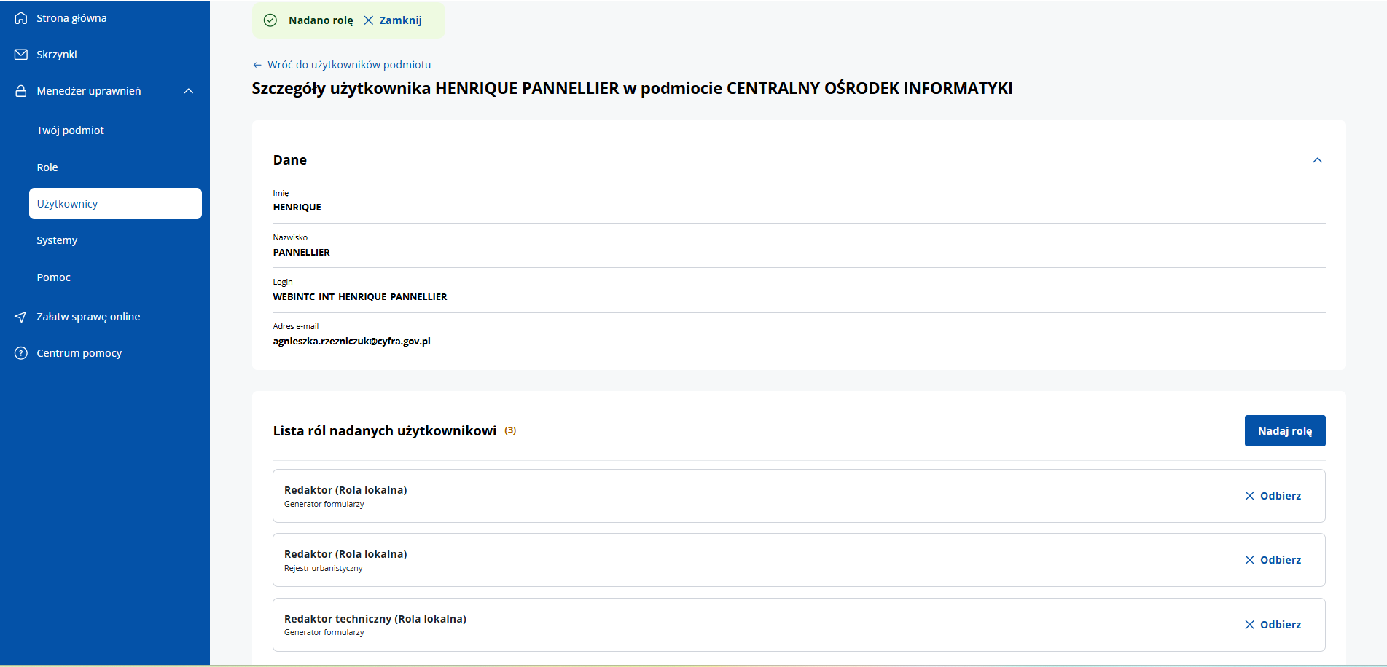
Jeśli przyciśniesz Anuluj w formularzu, okno zniknie, a lista się nie zmieni – żadna rola nie zostanie nadana.
Pamiętaj!
Jeśli wszystkie dostępne role zostały już użytkownikowi nadane, to przycisk Nadaj rolę nie jest wyświetlany. W jego miejscu zobaczysz komunikat:

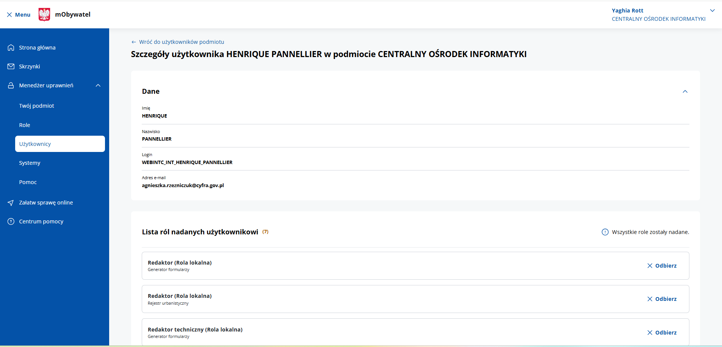

    - Odebranie użytkownikowi roli do systemu w podmiocie – z poziomu listy ról w szczegółach użytkownika
Z poziomu widoku szczegółów użytkownika w podmiocie możesz odebrać użytkownikowi rolę w systemie (przycisk Odbierz).
W nowym oknie potwierdź chęć wykonania przez system akcji odbierania roli.
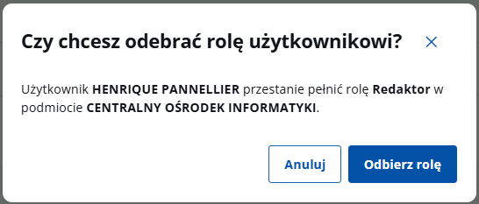
Po naciśnięciu przycisku Odbierz rolę, dyspozycja zostanie zrealizowana. W górnej części widoku pojawia się informacja o odebraniu roli, a na liście nie jest wyświetlana już sekcja roli, która została odebrana użytkownikowi.
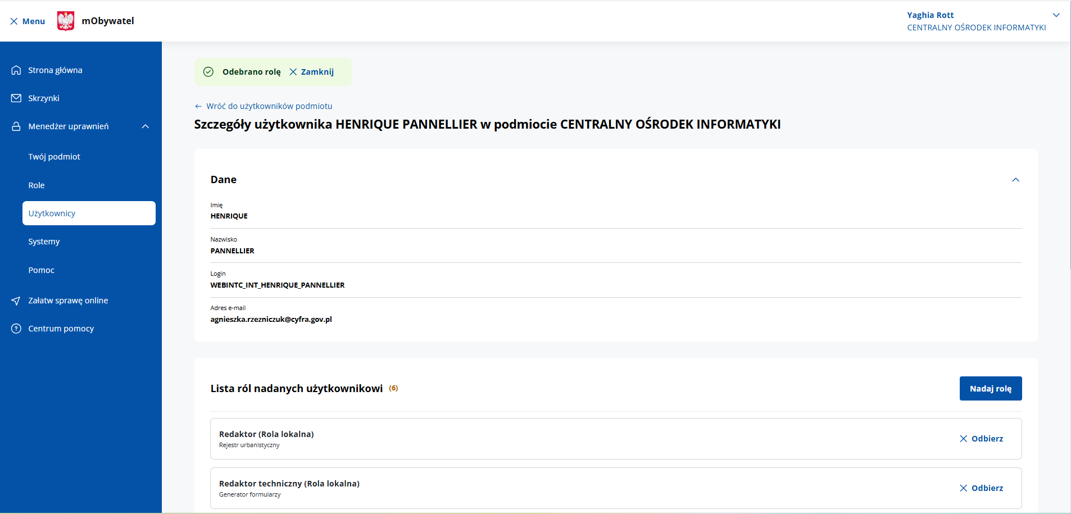
Jeśli naciśniesz Anuluj, okno zniknie, a lista się nie zmieni – wszystkie role nadal będą się na niej znajdowały.

  - Zakładka systemy
Aby przejść do listy systemów podmiotu należy w menu bocznym wybrać zakładkę Systemy. Zobaczysz wówczas listę systemów dostępnych w danym podmiocie.
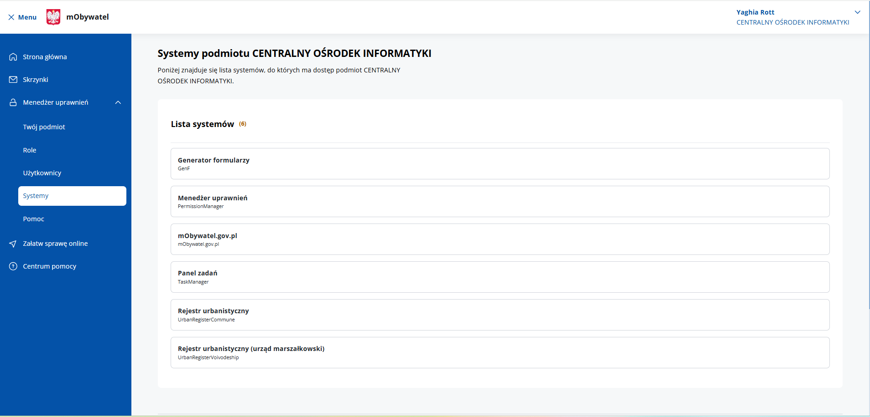
Lista systemów prezentowana jest w postaci sekcji rozwijanych, na których widzisz:
- nazwę systemu oraz
- techniczny identyfikator systemu.
Kliknięcie w dowolny fragment sekcji powoduje przejście do widoku szczegółów systemu w podmiocie – opis dla tego widoku w rozdziale 3.4.1.
Jeśli dany podmiot nie ma nadanego jeszcze dostępu do żadnego systemu, lista systemów w podmiocie jest pusta i wyświetlany jest komunikat:
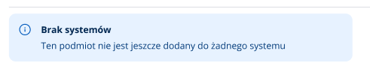
UWAGA: Aby uzyskać dostęp do systemów w Menedżerze uprawnień należy złożyć stosowny wniosek.

    - Przegląd szczegółów systemu w podmiocie
Aby przejść do szczegółów, należy na liście systemów podmiotu nacisnąć na jedną z pozycji – patrz rozdział 3.4. Zobaczysz wówczas nowy ekran, prezentujący szczegóły wybranego systemu.
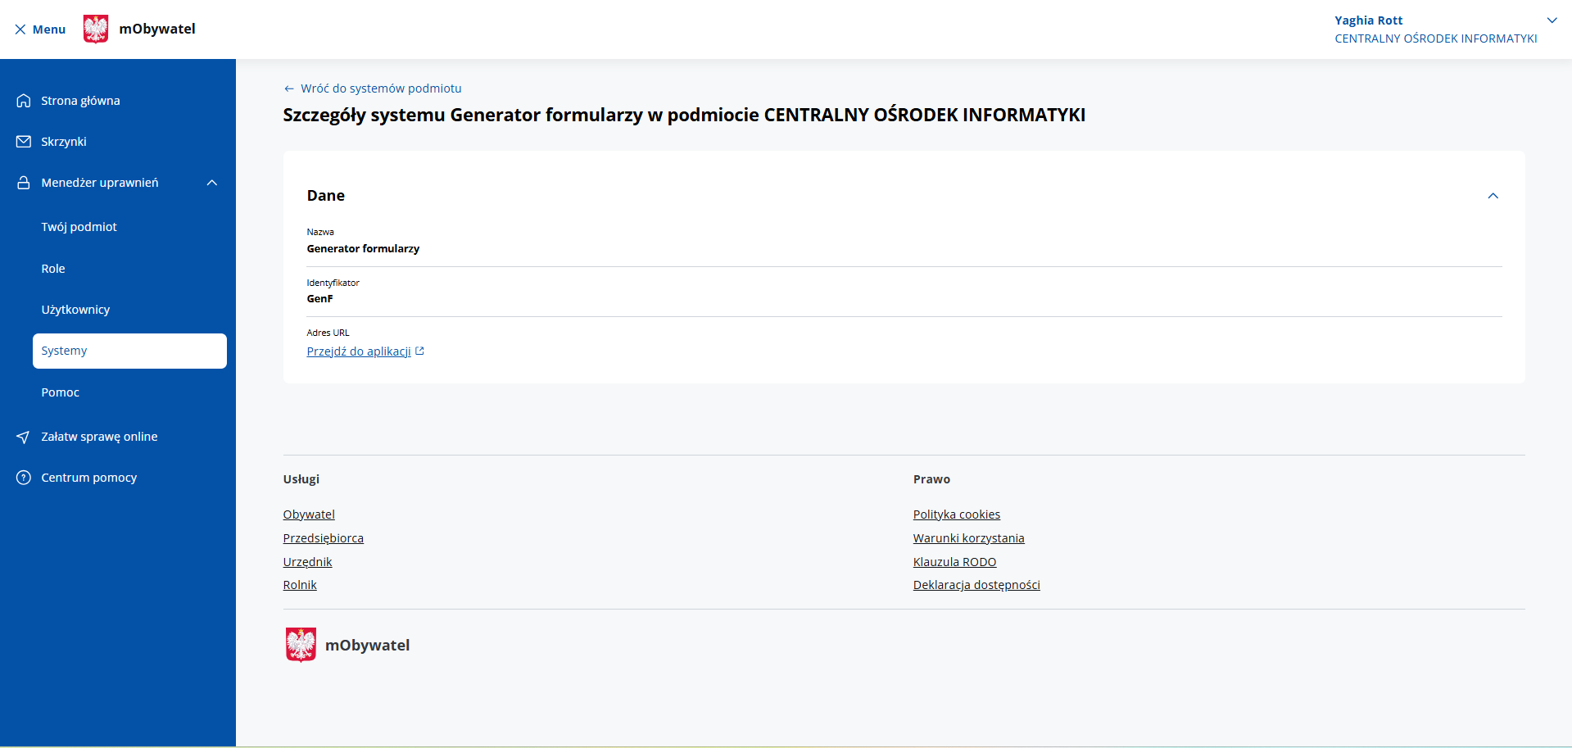
Na ekranie ze szczegółami prezentowane są dane systemu:
- Nazwa – nazwa systemu,
- Identyfikator – techniczny identyfikator systemu,
- Adres URL – link, po kliknięciu którego nastąpi przekierowanie użytkownika do systemu, którego szczegóły przegląda.

- Wylogowanie
Aby wylogować się z aplikacji, naciśnij kafelek ze swoim imieniem i nazwiskiem oraz ikonką strzałki (prawym górnym róg aplikacji).
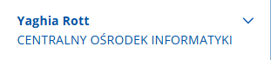
Przycisk dostępny jest na górnej belce. System w odpowiedzi rozwinie menu.
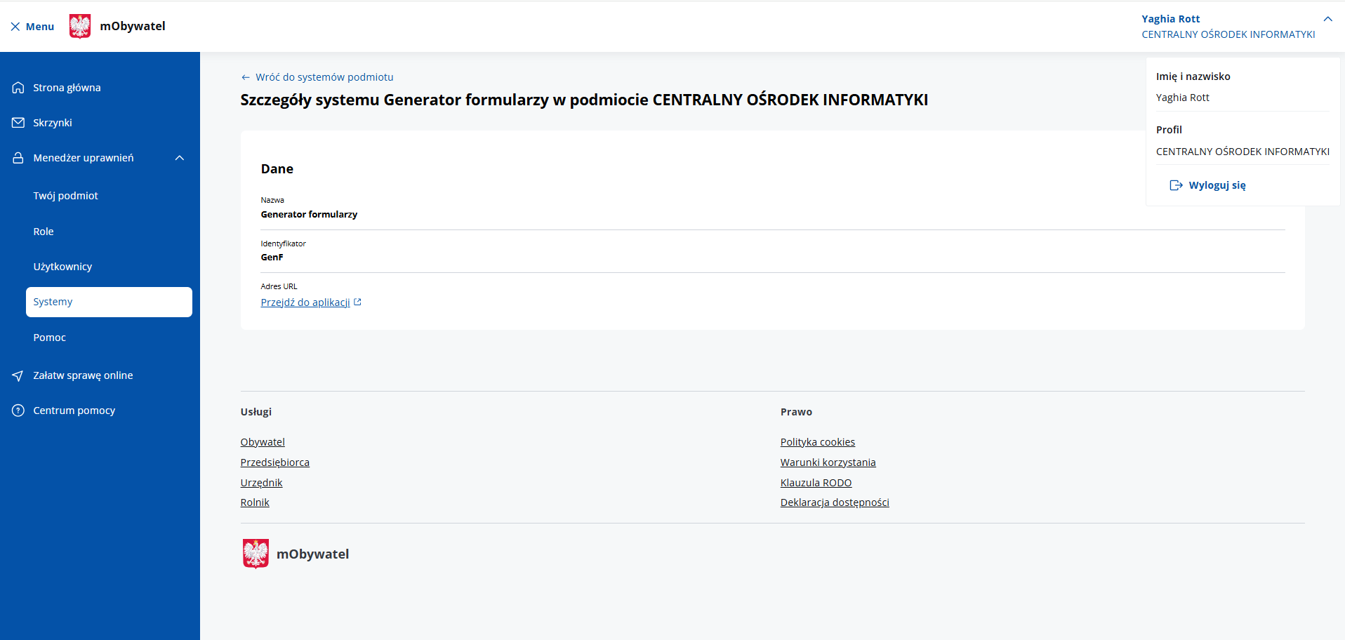
Naciśnięcie przycisku Wyloguj zakończy Twoją sesję i przekieruje Cię na stronę: https://www.gov.pl/.

